Techniekles

Les Tinkercad

Wat is TinkerCAD?

TinkerCAD is een computerprogramma waarmee je coole 3D tekeningen kunt maken op de computer. Het is gratis en je hoeft niets te installeren.

Je maakt een tekening door verschillende blokken op elkaar te zetten en ze samen te smelten tot één mooi geheel. Op het einde en dan heb je je voorwerp. Bijvoorbeeld een huis kan je maken door een kubus en een piramide op elkaar te zetten. Je kan de voorwerpen ook *echt* maken. Je kan bijvoorbeeld een zonnebril tekenen met TinkerCAD en erna laten uitprinten met een 3D printer. Je resultaat is dan een echte super coole plastieke zonnebril die je zelf kan opzetten.

Wie kan dit programma gebruiken?

Dit programma is voor iedereen die wil leren hoe je moet beginnen met 3D tekenen. Het is juist een populair programma omdat het zo eenvoudig is! Het is een beetje als bouwen met digitale bouwblokken.

Je leert op Tinkercad, na het aanmaken van een account, hoe je moet beginnen met het maken van eigen voorwerpen. Het is niet zo moeilijk en ze leggen het je goed uit. Je krijgt eerst de uitleg van de stap en dan krijg je een bijhorende opdracht om te testen of je de stap hebt begrepen. Het is een heel leerrijke manier om snel aan de slag te gaan.

Als je het na de instructie opdrachten nog niet snapt kan je hier eens een kijkje nemen: '[TinkerCAD Intro](http://www.3dleerlijn.nl/wp-content/uploads/2015/06/tinkercad_introductie_v_1.0.pdf)' of op '[Get Started in TinkerCAD](http://ingegno.be/Manuals/Tinkercad.pdf)'.

Hier worden de basis stappen nog eens stap voor stap uitgelegd.

Maar eerst om al deze acties te doen heb je een TinkerCAD account nodig.

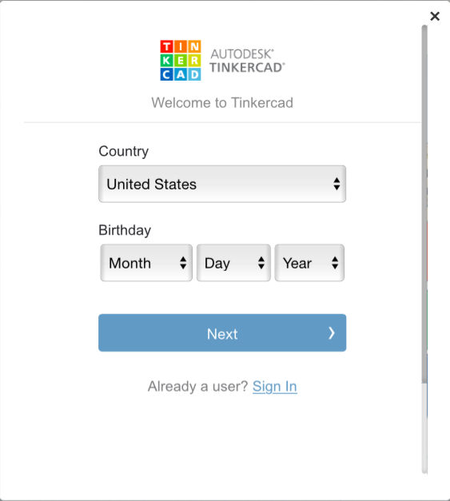

Als je jonger dan 13 bent zullen ze je hier ook vragen om het email adress van je ouders in te vullen om zo een bevestiging van hun toelating te krijgen. Zo ben je altijd 100% dat alles veilig en goed verloopt.

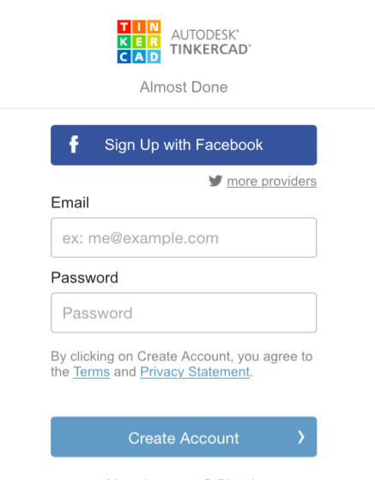

Klik op '*Create Account*' en zo! Klaar is kees. Nu heb je je eigen TinkerCAD account. Ontwerp er op los!

Filmpjes!

Hier is nog eens een instructie filmpje waar TinkerCAD in wordt uitgelegd. <https://youtu.be/sziABllrd2M>

Je kan er eens een kijkje naar nemen als je moeilijkheden hebt met het maken van je mega coole voorwerpen!

Voordat je mag gaan freestylen, is er eerst een startopdracht: Maak je eigen sleutelhanger.